MJ-Ⅲ系列霉菌培养箱

使
用
说
明
书

上海新苗医疗器械制造有限公司
Shanghai CIMO Medical Instrument Manufacturing Co,.LTD

亲爱的用户：
感谢您购买新苗医疗器械，在您启用霉菌培养箱之前，请详阅使用说明书，相信它能让您的霉菌培养箱发挥最大的功用。阅读完说明书后，请将其妥善保管，以便随时查阅。

一、适用范围
霉菌培养箱能在设计范围内任意调节培养室内温度和湿度，为各种对环境湿度敏感的菌种、微生物提供理想的生长、繁殖场所。广泛使用于医药、化工、农业、环保、科研单位等行业的生产、科研、检验工作中。
二、产品特点
- 本产品由控制部分、执行机构及工作室三大部分组成，控制部分为智能型恒温恒湿控制器，采用先进微电脑技术，可编程控制方式，可设置培养箱的多种参数（包括温度、湿度、时间）可选择连续工作方式或定时工作方式，具有优良的控制性能和抗干扰能力，满足不同的动、植物生长，及各种生物保鲜保存的需要。
- 湿度采用超声雾化器自动加湿方式控制。
- 工作室为不锈钢板制作，圆弧形内角易于清洗，箱体采用优质冷轧钢板，表面喷塑处理，具有极强的防锈功能。
- 箱内搁板高度可调，双层门结构，打开箱门，内有玻璃内门，可随时检视培养情况，而不影响箱内温湿度。
- 设计科学合理的内外箱连接结构和风道，确保气流温度均匀和温度的不外逸损失。
三、技术参数

项目 | MJ-160BSH-Ⅲ | MJ-250BSH-Ⅲ | MJ-300BSH-Ⅲ
容积 | 160L | 250L | 300L
加热/制冷方式 | 电加热器/全封闭无氟压缩机
控温范围 | 0℃-60℃/加湿时10℃-45℃
温度分辨率 | 0.1℃
温度波动度 | ±0.5（加热运行状态） ±1（制冷运行状态）
控湿范围 | 50-95% 控湿波动±5%RH（25℃~40℃）
加湿方式 | 外置超声波加湿器
搁板数量 | 3块
制冷剂 | R134a（无氟环保型）
工作时间 | 1-9999小时或连续
功率 | 800W | 850W | 1000W
工作电源 | AC 220V 50Hz
工作室尺寸mm | 480*390*780 | 570*500*850 | 570*540*950
外形尺寸mm | 610*625*1435 | 700*715*1500 | 700*735*1600
- 试验环境温度为22℃±1℃。

－1－
四、面板功能及按键操作说明

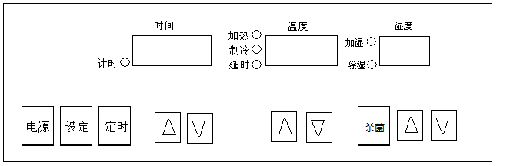
（一）面板功能
面板上有三个窗口，分别为：
- 时间指示窗：指示设定或运行的时间，运行时采用倒计时方式计时，单位是小时。
- 温度指示窗：指示设定或运行的温度，单位是℃。
- 湿度指示窗：指示设定和运行的湿度，单位是%RH。
（二）、键盘操作说明：
电源
上电后，若电源开，仪表显示当前的运行时间、测量温度、测量湿度，并根据设定值进行控制。按一下电源键，则关闭电源，仪表停止运行，关闭所有显示和输出。再按一下，则又打开电源，进入正常的运行状态。仪表对电源的开关状态有记忆功能。
杀菌
该键为箱体的杀菌键。按一下该键杀菌灯亮，再按一下该键杀菌灯熄灭。
按住杀菌键”不放，约 3秒后，进入系统参数设定状态，时间窗口显示Addr, 温度窗口显示数值。按一下设定键， 则时间窗口显示tc（指温度修正，当测量显示温度与用标准温度计测得的实际温度有差别时，可通过设定该参数来进行修正，修正范围为-5.0～+5.0℃），温度窗口显示测量温度修正值，用户可通过温度窗口下的加、 减键来修改。
再按一下设定键， 则时间窗口显示 hc（指湿度修正），温度窗口显示测量湿度修正值，用户可通过温度窗口下的加、减键来修改；
再按一下设定键，时间窗口显示 SbL（指湿度比例限），温度窗口显示数值，用户可根据实际情况，通过温度窗口下的加、 减键来修改;
再按一下设定键， 时间窗口显示 dELy（指压缩机延时时间，单位秒），温度窗口显示数值，用户可根据实际情况，通过温度窗口下的加、 减键来修改。（注：压缩机启动延时时间dELy≥180秒）;
再按一下设定键， 则时间窗口显示 tf（指湿度斜率修正），温度窗口显示数值，用户可通过温度窗口下的加、减键来修改；
－2－
同理，依次可设定：P、ti、td等PID控制参数。
再按一下设定 键, 则退出系统参数设定状态，进入运行状态。 出厂时，参数一般设置为： hc=00，tc=0.0，SbL=7，dELy=180，tf=100，P=140，ti=120，td=20。
加、减 键。在设定状态下，按该键可对相应的窗口设定值进行加1、减1操作。如连续按住2秒钟不放，则进行连续加、减。在运行状态下，按湿度窗口下的加、减 键，可显示当前的设定湿度；按温度窗口下的加、减键，则显示当前的设定温度，并闪烁。再按一下则退出。若一直不按，则30秒后自动退出。
设定键。按一下该键培养箱进入设定状态，各显示窗最后一位数码管闪烁，用户可按对应的加、减键进行设定，若按住加、减键不放，则进入快速连加、连减 。用户设定好各参数后，再按一下该键，则设定成功。在设定状态下，如果30秒内不按任何键，则培养箱自动退出设定状态，设定参数无效。
设定
定时键，按一下该键，时间显示窗若显示on，则进入连续运行状态；再按一下该键，时间显示窗显示小时时间值，则进入定时运行状态，且定时指示灯亮。当运行时间倒计时为0时显示End，定时结束，培养箱停止运行，按一下该键则又回到定时运行状态；按二下该键进入连续运行状态。
定时
五、操作方法
1.从雾化器（加湿器）上取下水箱，旋开水箱盖，注满水后旋紧水箱盖，放回雾化器上（建议使用纯净水）。把雾化器电源插头插入箱体背部上方的加湿器专用插座。
2.接通220V 50Hz电源，电源插座应有良好的接地装置。
3.接通电源后合上电源开关，仪表显示状态，仪表处于工作状态。仪表有断电记忆功能，如在工作状态时意外断电，重新通电后，仍根据上一次命令继续工作。
4.当环境湿度大于设定湿度时试验前应设定35℃～40℃预干燥，这样可更有效控制湿度波动。
六、设定举例：
若用户要求设定120小时、温度30℃、湿度80%RH。
步骤 1.上电后，按一下设定键，则各个显示窗口末位数字闪烁，对应的指示灯亮，此时可设定各对应运行参数：
按时间显示窗口下的加、减键设置定时时间，直至时间指示窗显示“120”小时；
按温度显示窗口下的加、减键设置温度，直至温度指示窗显示“30”℃；
按湿度显示窗口下的加、减键设置湿度，直至湿度指示窗显示“80” %RH；
2．再按一下设定键，设定结束,回到运行状态,培养箱按设定参数进行控制。
3．当倒计时为0时显示END,仪器停止运行。用户再按一下设定键则培养箱又回到定时状态；按二下该键进入连续运行状态；不按任何键,则停止运行。
七．保护功能
控制器带有故障诊断程序，当系统出现故障时，对应的指示窗出现故障代码，并且程序采取系统保护措施，具体如下：
－3－
指示窗位置 | 显示 | 故障原因 | 采取措施
温度指示窗 | Err | 温度传感器短路或开路 | 系统停止加热、制冷
湿度指示窗 | Er | 湿度传感器表面结露或损坏 | 系统停止加湿、除湿

超温保护：当测量温度超过了63℃时，由控制器硬件独立保护，系统自动停止加热。
防结冰保护：当设置温度低于10.1℃时，培养箱会自动停止加湿。

八、 仪表接线图
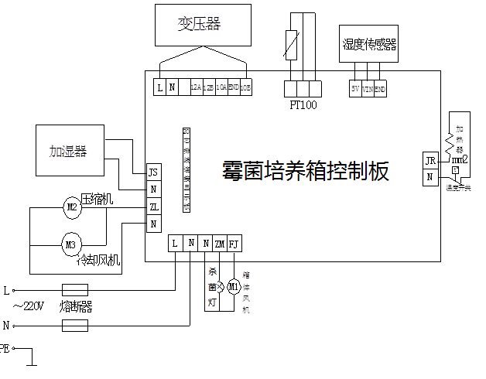
九、注意事项及产品维护和保养
1.此培养箱工作电压220V，50Hz，使用前必须注意所有电源电压是否相符，并将电源插座接地级按规定进行有效接地。
2.本产品应可靠接地，安放在干燥阴凉的地方，避免阳光直晒。
3.在通电使用时切忌用手触及箱顶电器箱内的电器部分或用湿布揩抹及用水冲洗，检修时应将电源切断。
4.设备尽可能安装于空气干净，温差变化小的室内。安放在干燥阴凉的地方，避免阳光直晒，并保持箱体与周围环境通风良好，与墙壁距离10cm以上。搬运时必须小心，不得平放或倒立放置。
5.雾化器用水不可超过40℃，经常更换水箱内存水，当雾化器水箱水位过低时，及时为雾化器加水，长时间不用，应将水箱、水槽中2积水倒掉。定期清洗换能器。
－4－
6.控制板的熔丝管装于箱顶电器箱后部，调换时必须先拔下电源线，并按铭牌规定调换。
7.在通电恒温状态下开启内门将会不同程度地造成温度波动现象（视设定温度和环境温度之差比）。建议用户尽可能减少开门次数及开启时间。
－5－
8.每次使用完毕后，应将电源全部切断。经常保持箱内外清洁。
9.产品外表不准用酸、碱及其他腐蚀性物品来擦洗，免损美观，箱内用干布定期擦净。
10.电源线不可缠绕在金属物品上，不可放置在高温或潮湿的地方防止塑料老化以至漏电。
十、故障处理
故障 | 原因
制冷效果差或不制冷 | 大多数是冷却剂漏或毛细管堵塞
制冷效果差或不制冷 | 环境温度过高，压缩机热保护元件作用
不制冷时噪音大 | 循环风机固定螺丝松动
不加热 | 加热管、加热风机或者可控硅坏了
照明灯不亮 | 灯脚未摆正或松动
照明灯不亮 | 灯管或电子镇流器损坏
按键不起作用 | 可能按键损坏或是插座松动
正常工作时听不到  继电器的吸合声音 | 可能是光耦或继电器坏了
加湿指示灯亮但不加湿 | 没水了或雾化器坏了
加湿指示灯亮但不加湿 | 雾化器加湿皮管有积水
加湿指示灯亮但不加湿 | 风机坏

十一、装箱单
序号 | 类别 | 名称 | 单位 | 数量 | 备注
1 | 仪器 | 霉菌培养箱 | 台 | 1
2 | 附件 | 搁板 | 块 | 3
3 | 附件 | 雾化加湿器 | 台 | 1 | 附加湿皮管
4 | 文件 | 使用说明书 | 份 | 1
5 |  | 合格证 | 份 | 1
6 |  | 本装箱单 | 份 | 1
7 |  | 产品保修卡 | 份 | 1
本单所列物品与箱内所装实物相符。
装箱员

－5－

